ФГБУ «Ивановский НИИ материнства и детства
имени В.Н. Городкова» Минздрава России
ФГБУ «Уральский научно-исследовательский институт охраны материнства и младенчества» Минздрава России
Бухарский государственный медицинский институтимени Абу Али ибн Сино
Институт иммунологии и геномики человека Академии Наук Республики Узбекистан
Ташкентский педиатрический медицинский институт
Ташкентская медицинская академия

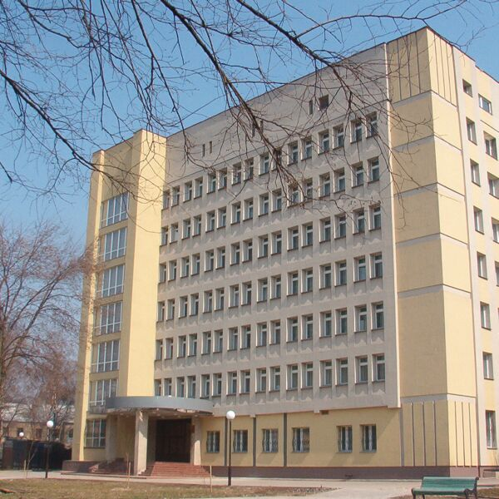

ПРОГРАММА
Научно-практическойинтернет-конференции молодых ученых с международным участием
«Актуальные вопросы здоровья матери и ребенка. Уроки пандемииCOVID 19»

г. Иваново, 16 апреля 2021 года
Организационный комитет конференции

Председатель: Малышкина Анна Ивановна - директор ФГБУ «Ивановский НИИ материнства и детства имени В.Н. Городкова» Минздрава России, доктор медицинских наук, профессор, главный внештатный специалист по акушерству и гинекологии Министерства здравоохранения Российской Федерации по ЦФО.
Заместитель председателя: Назаров Сергей Борисович – заместитель директора по научной работе ФГБУ «Ивановский НИИ материнства и детства имени В.Н.Городкова» Минздрава России, доктор медицинских наук, профессор.
Секретарь:Матвеева Екатерина Александровна – ученый секретарь ФГБУ «Ивановский НИИ материнства и детства имени В.Н. Городкова» Минздрава России, кандидат медицинских наук.
Члены оргкомитета:
Мальгина Галина Борисовна - директор ФГБУ «Уральский научно-исследовательский институт охраны материнства и младенчества» Минздрава России, доктор медицинских наук, доцент
Ихтиярова Гульчехра Акмалевна - заведующая кафедрой акушерства и гинекологии №1 Бухарского государственного медицинского института имени Абу Али ибн Сино, доктор медицинских наук, доцент,
Негматуллаева Мастура Нуруллаевна – профессор кафедры акушерства и гинекологии №2 Бухарского государственного медицинского института имени Абу Али ибн Сино, доктор медицинских наук, профессор,
Мусаходжаева Дилорам Абдуллаевна - заведующая лабораторией иммунология репродукции Института иммунологии и геномики человека Академии Наук Республики Узбекистан, доктор биологических наук, профессор.

10.00 Открытие конференции: приветственное слово директора института, д.м.н., проф. Малышкиной А.И.

Устные доклады (время для доклада – 5-7 минут)

- «Субклинические аутоиммунные реакции при привычном выкидыше, на фоне короновирусной инфекции»
Хатамова Матлюба Тилавовна
(Бухарский государственный медицинский институтимени Абу Али ибн Сино)
- «Вагиноэхографическое измерение кровотока маточных артерий во время беременности на фоне короновирусной инфекции»
Файзуллоева Нафосат Шокировна
(Бухарский государственный медицинский институтимени Абу Али ибн Сино)
- «Результаты бактериологическою исследования после преждевременного разрыва плодных оболочек, на фоне короновирусной инфекции»
Файзуллоева Нафосат Шокировна
(Бухарский государственный медицинский институтимени Абу Али ибн Сино)
- «Уровень некоторых цитокинов в различныесрокигестацииу женщин с CОVID -19»
Мухамедова Барно, Джумаев Камиль Чориевич
(Институт иммунологии и геномики человека Академии Наук Республики Узбекистан)
- «Беременность, роды и состояние новорожденных у женщин, перенесших CОVID -19 в первой половине беременности»
Хикматуллаева Малика Рахимжоновна, Турбанова Умида Валиевна
(Ташкентская медицинская академия)
- «Характеристика течения CОVID -19 у беременных женщин и исход родов для матери и ребенка»
Джаббарова Лайло Азизовна, Юлдашева Гульчехра,
Исмаилова Шоира
(Ташкентский педиатрический медицинский институт, Институт иммунологии и геномики человека Академии Наук Республики Узбекистан)
- «Прогнозирование акушерских и перинатальных осложнений у беременных с преэклампсией в период пандемии»
Адизова Сарвиноз Ризокуловна
(Бухарский государственный медицинский институтимени Абу Али ибн Сино)
- «Роль полиморфизма гена фолатного цикла MTHFR в развитии идеопатического бесплодия у инфертильных мужчин»
Азизова Зухра Шухратовна
(Институт иммунологии и геномики человека Академии Наук Республики Узбекистан)
- «Роль мутаций генов-регуляторов апоптоза в изменении овариального резерва у пациенток репродуктивного возраста с глубоким инфильтративным эндометриозом»
Окулова Екатерина Олеговна
(ФГБУ «Уральский научно-исследовательский институт охраны материнства и младенчества» Минздрава России)
- «Особенности поляризации моноцитов при различных исходах беременности у женщин с привычным невынашиванием»
Григушкина Елена Владимировна
(ФГБУ «Ивановский НИИ материнства и детства имени В.Н. Городкова» Минздрава России)
- «Особенности метаболической адаптации у первородящих юного возраста»
Жолондзиовская Оксана Эдуардовна
(ФГБУ «Уральский научно-исследовательский институт охраны материнства и младенчества» Минздрава России)
- «Особенности течения беременности у первородящих пациенток позднего репродуктивного возраста»
Смирнова Екатерина Евгеньевна
(ФГБУ «Уральский научно-исследовательский институт охраны материнства и младенчества» Минздрава России)
- «Ранняя диагностика тромбоэмболических осложнений у беременных с акушерскими осложнениями»
Сулейманова Гулрух Сулеймановна
(Бухарский государственный медицинский институтимени Абу Али ибн Сино)
- Прогнозирование внутрижелудочковых кровоизлияний у глубоконедоношенных новорожденных в раннем неонатальном периоде
Андреев Артем Владимирович
(ФГБУ «Ивановский НИИ материнства и детства имени В.Н.Городкова» Минздрава России)
- Морфометрические особенности тромбоцитов у новорожденных детей
Будалова Анастасия Владимировна
(ФГБУ «Ивановский НИИ материнства и детства имени В.Н .Городкова» Минздрава России)
- «Клинико-иммунологические показатели аутоимплантации тимуса при хирургической коррекции врожденных пороков сердца»
Ахмедов Ахад Тохирович
(Бухарский государственный медицинский институтимени Абу Али ибн Сино)
- «Коморбидность при врожденных пороках сердца у детей»
Хикматова Шохида Умаровна
(Бухарский государственный медицинский институтимени Абу Али ибн Сино)

